ANEXO V – TERMO DE OUTORGA E ACEITAÇÃO
Edital PROPPG 04/2020 – AUXÍLIO À PESQUISA NOS PROGRAMAS DE PÓS-GRADUAÇÃO DA UFSB

Eu, ______________________________________________________________, Matrícula SIAPE n° _____________________, na condição de coordenador/a do projeto de Apoio à Pesquisa no Programa de Pós-Graduação em ________________________________________________________________, declaro estar de acordo com os termos do Edital PROPPG 04/2020 e Resolução UFSB 05/2019, observando as Leis nº 10.973/2004 e nº 13.243/2016 e o Decreto n° 9.283/2018. Declaro, também, a veracidade dos documentos entregues, bem como me comprometo com a prestação de contas que comprovem execução do projeto aprovado a ser financiado com recursos da Universidade Federal do Sul da Bahia.

Valor do Auxílio à Pesquisa na Pós-Graduação aprovado:
R$______________(______________________________________________________________).

DADOS BANCÁRIOS
Número do CPF: _________________________
Banco: ________________________________
Agência: ____________ Dígito: _____ Operação: _______
Conta Corrente: __________________ Dígito: _____
EXTRATO BANCÁRIO (Conta exclusiva para o projeto)
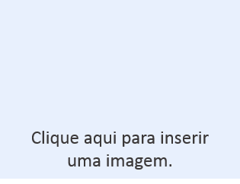

__________________, ______de _____________de 20__.
_________________________________________________
Assinatura do/a coordenador/a

